
Sprint Documentation
Sprint 01# Desenvolver EnumYesNo | Start Date: 16/09/2024 | Final Date: 30/09/2024
Team Members
Kétlyn Christini Tonholi

Sprint Backlog
Task# | Description | Start Date | Final date
4 | Sprint 01 - Desenvolver Enum YesNo | 23/09/2024 | 30/09/2024

Task Description
Task # | Description | Assigned To | Status | Estimated Hours | Logged Hours
4 | Desenvolvido o Enum YesNo em C# | Kétlyn Tonholi | Concluído | 20h | 1h

Sprint Results

Foi desenvolvida uma enumeração (enum) chamada “EnumYesNO” dentro do namespace `SeniorCareManager.WebAPI. Objects.Enums`. Esta enum representa opções de resposta "Sim" e "Não", associando o valor 1 para ‘Yes’ (Sim) e o valor 2 para ‘No’ (Não). A enum foi organizada em um arquivo separado, denominado “EnumYesNO.cs”, dentro da pasta “Enums”. Isso facilita a reutilização do código em diversas partes da aplicação, especialmente para respostas booleanas ou escolhas binárias de "Sim" ou "Não".
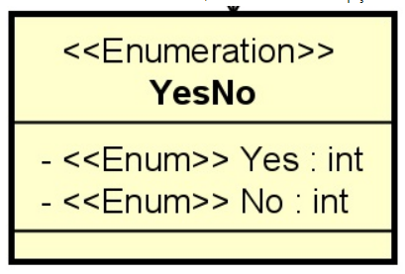
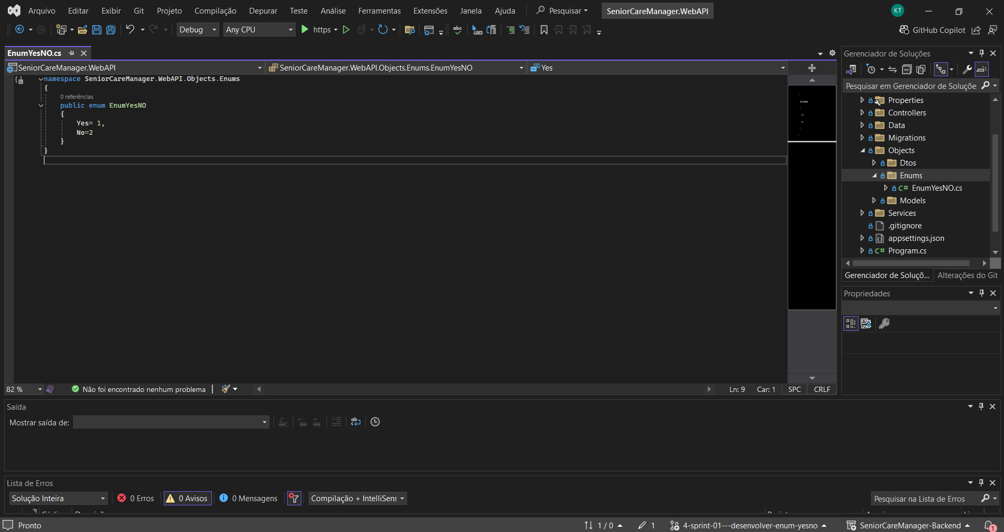
Descrever o que foi bem durante a sprint – aprendizados:
Implementação bem-sucedida da enumeração: A criação da enum “EnumYesNO” foi simples e eficaz, seguindo boas práticas de organização do código. Colocar a enum dentro de um arquivo dedicado em uma pasta específica melhorou a clareza e a manutenção da solução.
Aprendizado em organização de projetos: A estruturação correta de namespaces e a separação clara dos arquivos por finalidade (como enums, controllers, services) reforçou a importância de manter o código modular e bem-organizado, o que facilita a escalabilidade e o entendimento de todos os membros da equipe.
Esses aprendizados foram essenciais para garantir que a sprint fosse produtiva, contribuindo para o avanço contínuo da aplicação e aprimoramento de minhas habilidades.

Durante a sprint, alguns itens não puderam ser implementados devido a certos obstáculos:
1. Validação de dados no backend.
2. Integração com o frontend.
3. Testes automatizados.

